

**PREDMET:**

**SE201 – Uvod u softversko inženjerstvo**

Profesor: Ime i prezime:

**Prof. Dragan Domazet Dušan Stanković**

Asistent: Broj Indeksa:

**Marina Damnjanović** **3611**

**Sadržaj**

**1.** **Uvod** 4

**2.** **Opis** 4

2.1 Funkcije sistema i podsistemi 4

2.2 Definicije, skraćenice i akronimi 5

**3.** **Zahtevi i specifikacije** 6

3.1 Funkcionalni zahtevi 6

3.1.1 Administrator 6

3.1.2 Korisnik 7

3.2 Nefunkcionalni zahtevi 8

3.3 Slučajevi korišćenja (Use case dijagrami) 9

3.3.1 Administrator 9

3.3.2 Korisnik 15

3.4 Klasni Dijagram 16

3.5 Sekvencjialni Dijagrami 17

3.5.1 Login 17

3.5.2 Upravljanje zaposlenima 18

3.5.3 Uvid u zadatak 20

3.5.4 Završavanje zadatka 21

3.6 Detaljni Sekvencijalni Dijagrami 22

3.6.1 Dodavanje novog zadatka 22

3.6.2 Upravljanje zaposlenima 23

3.6.3 Uvid u zadatak 25

3.6.4 Završavanje zadatka 27

3.7 Dijagram Arhitekture 28

**4.** **Korisnički interfejs** 29

4.1 Početna strana 29

4.2 Menu 30

4.3 Dodavanje zadatka 31

4.4 Izmena zadatka 32

4.5 Brisanje zadatka 33

4.6 Završavanje zadatka 34

# **Uvod**

Sistem koji ću projektovati na predmetu SE201, je modifikovana verzija ToDo liste, koji je specifično osmišljen kako bi olakšao timski rad, i upravljanje izrade zadataka nekog projekta, takođe treba da omogući ažurno i olakšano praćenje celog procesa od strane menadžera kao i zaposlenih, i naravno ubrza ceo proces izrade, pa čak i poveća kvalitet saradnje, ali i same izrade projekta.

Sistem je u obliku web aplikacije što bi omogućilo blagovremeno ažuriranje obavljenih zadataka od strane korisnika kao i dodavanje od strane administratora, ali takođe i olakšalo kreiranje novih zadataka u situacijama gde je to što pre neophodno, a inače ne bi bilo moguće zbog nedostupnosti računara usled nekih neiščekivanih problema ili zakašnjenja.

Korisnici sistema su jedan ili više menadžera projekta, sa strane administratora, kao i zaposleni, članovi tima i ostali zaduženi za izradu zadataka, sa strane korisnika sistema. Model softverskog procesa je agilni metod razvoja.

# **Opis**

## Funkcije sistema i podsistemi

Podsistem za korisnika

Svaki korisnik ima svoj nalog kojim pristupa sistemu. Pri uspešnom ulogovanju korisnik dobija interfejs sa uređenim pregledom zadataka kategorisanim po principu KanBan table, prolaskom kroz tabove korisnik može videti sve zadatke pod tim kategorijama. Klikom na bilo koji zadatak korisniku se otvara dijalog sa dodatnim detaljima o tom zadatku kao što su: naslov, opis, imena ostalih članova tima kojima je dodeljen taj zadatak, mesto za postavljanje pitanja administratoru (menadžeru projekta), dodatnim informacijama, materijalima u prilogu, ukoliko ih ima.

Podsistem za administratora

Administrator na svojoj strani ima mogućnost dodavanja zadataka korisnicima individualno ili po grupama. GUI web aplikacije bi trebao biti sličan kao kod korisnika, samo sa proširenim mogućnostima kao što su opcije za izmenu i dodavanje zadataka, menjanje ili dodavanje članova zadataka, opisa zadataka i rokova za izradu, sve ostale funkcije koje ima korisnik su podrazumevane. Svaki administrator, takođe mora biti registrovan na aplikaciji.

## Definicije, skraćenice i akronimi

Kako će se u dokumentu koristiti profesionalna terminologija prilikom objašnjavanja i razvoja sistema za praćenje prisustva studenata, potrebno je da sve čitaoce i analitičare ovog dokumenta upoznamo sa skraćenicama i definicijama koje ćemo koristiti u razvijanju dokumenta.

* **GUI** – skraćenica – **Graphical user interface**(grafički korisnički interfejs)**.**
* **PowerDesigner** – Grafičko okruženje za modelovanje aplikacija, podataka, poslovnih procesa koji omogućavaju kreiranje izveštaja, generisanje java koda, reverse engineering i brojne druge funkcionalnosti.
* **KanBan** – Način prezentacije i organizovanja zadataka po sortiranim “boardova” radi lakše realizacije rada I produktivnosti.
* **Angular framework** – Tehnologija za izradu responsive web aplikacija sa veoma brzim server side renderom.
* **Aplikacija** – ova reč će se koristiti u kontekstu web aplikacije.

# **Zahtevi i specifikacije**

## Funkcionalni zahtevi

### Administrator

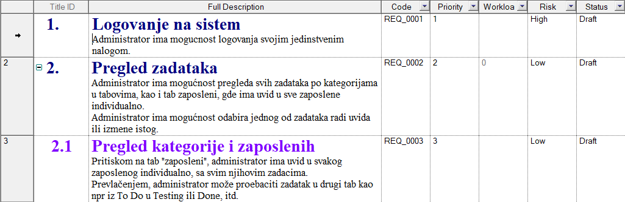

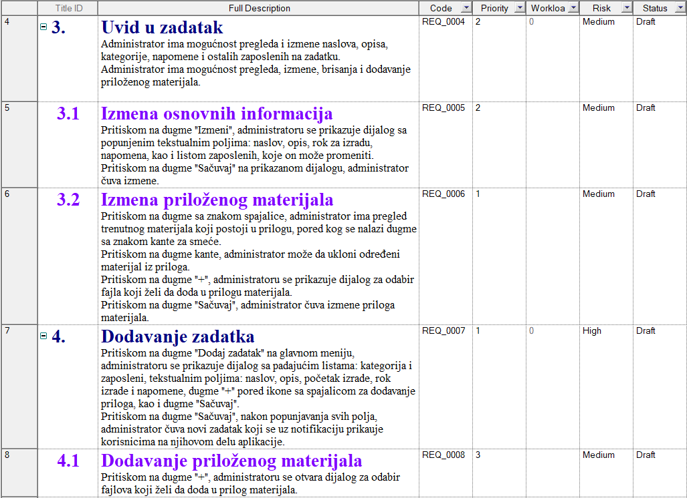

### Korisnik

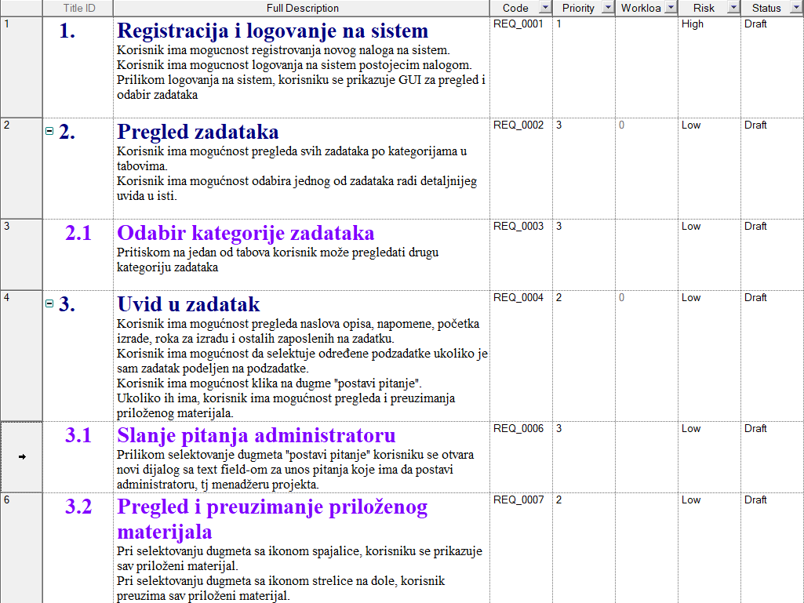

## Nefunkcionalni zahtevi

Nefunkcionalni zahtevi predstavljaju zahteve koji nisu direktno u vezi sa servisima i funkcionalnostima koje sistem treba da obezbedi, već su povezani sa svojstvima tih servisa.

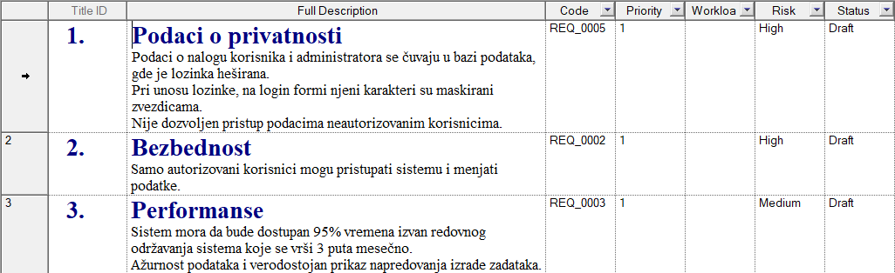

## 3.3 Slučajevi korišćenja (Use case dijagrami)

### 3.3.1 Administrator

Na sledećoj slici je prikazan dijagram slučajeva korišćenja za administratore sistema. Nakon slike, prikazani su scenariji korišćenja.

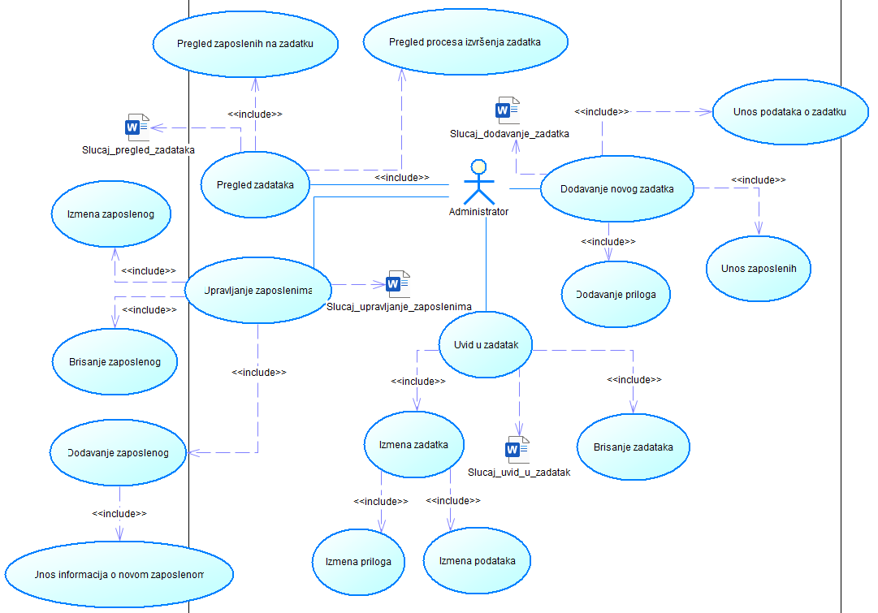

Scenariji korišćenja od strane administratora:

|  |  |
| --- | --- |
| **Slučaj korišćenja:** Dodavanje zadatka | |
| **Aktori** | Administrator |
| **Preduslovi** | Administrator je ulogovan |
| **Okidač** | Administrator je izabrao opciju za dodavanje zadatka  Administrator ima pristup internetu |
| **Normalni tok događaja** | 1. Administratoru se prikazuje interfejs sa unosnim poljima za parametre za zadatak koji želi da kreira. 2. Administrator posle unošenja validnih podataka ima mogućnost da pošalje zahtev za kreiranje zadatka. 3. Administrator potvrđuje unešene parametre i šalje zahtev za postavljanje. [IZ – 1] 4. Administratoru se prikazuje informacija da je zadatak kreiran i posavljen na listu zadataka zaposlenih kojima je dodeljen. |
| **Alternativni tok** | Administratoru se prikazuje poruka o nevalidnim podacima koje treba da izmeni. |
| **Izuzeci** | [IZ – 1] Administrator je uneo nevalidne podatke. Administrator se vraća na interfejs za kreiranje zadatka. |
| **Postuslovi** | Administrator je postavio zadatak. |

|  |  |
| --- | --- |
| **Slučaj korišćenja:** Upravljanje zaposlenima | |
| **Aktori** | Administrator |
| **Preduslovi** | Administrator je ulogovan |
| **Okidač** | Administrator je izabrao opciju za pregled zaposlenih  Administrator ima pristup internetu |
| **Normalni tok događaja** | 1. Administratoru se prikazuje interfejs sa zaposlenima i mogućnosti za brisanje, menjanje i dodavanje istih. 2. Administrator posle odabira opcije dobija željeni interfejs.    * 1. Administrator odabira zaposlenog za uklanjanje.      2. Administrator potvrđuje id zaposlenog i šalje zahtev za brisanje. [IZ – 1]      3. Administatoru se prikazuje informacije da je brisanje izvršeno.      4. Administrator odabira zaposlenog za izmenu i prikazuje mu se interfejs sa unosnim popunjenim poljima sa prethodnim podacima koje može da izmeni.      5. Aministrator posle unošenja validnih podataka ima mogućnost da pošalje zahtev za izmenu zaposlenog.      6. Administrator potvrđuje unešene parametre i šalje zahtev za izmenu. [IZ – 2]      7. Administratoru se prikazuje informacija da je izmena izvršena.      8. Administratoru se prikazuje interfejs sa unosnim poljima za parametre za korisnika kog želi da kreira.      9. Administrator posle unošenja validnih podataka ima mogućnost da pošalje zahtev za kreiranje zaposlenog.      10. Administrator potvrđuje unešene parametre i šalje zahtev za kreiranje. [IZ – 3]      11. Administratoru se prikazuje informacija da je korisnik kreiran i postavljen na listu zaposlenih. |
| **Alternativni tok** | Administratoru se prikazuje poruka o nevalidnim podacima koje treba da izmeni.  Administratoru se prikazuje poruka o nevalidnom id-u zaposlenog koga želi da obriše. |
| **Izuzeci** | [IZ – 1] Administrator je uneo nevalidan id. Administrator se vraća na interfejs za brisanje zaposlenog.  [IZ – 2] Administrator je uneo nevalidne podatke. Administrator se vraća na interfejs za izmenu zaposlenog.  [IZ – 3] Administrator je uneo nevalidne podatke. Administrator se vraća na interfejs za kreiranje zaposlenog. |
| **Postuslovi** | Administrator je obrisao zaposlenog.  Administrator je izmenio zaposlenog.  Administrator je kreirao zaposlenog. |

|  |  |
| --- | --- |
| **Slučaj korišćenja:** Uvid u zadatak | |
| **Aktori** | Administrator |
| **Preduslovi** | Administrator je ulogovan |
| **Okidač** | Administrator je izabrao određeni zadatak.  Administrator ima pristup internetu |
| **Normalni tok događaja** | 1. Administratoru se prikazuje interfejs sa informacijama o zadatku kao mogućnostima za izmenu i brisanje istog. 2. Administrator posle odabira opcije dobija željeni interfejs.    * 1. Administrator odabira zadatak za uklanjanje.      2. Administrator potvrđuje id zadatka i šalje zahtev za brisanje. [IZ – 1]      3. Administatoru se prikazuje informacije da je brisanje izvršeno.      4. Administrator odabira zadatak za izmenu i prikazuje mu se interfejs sa prethodno popunjenim poljima koje može da izmeni.      5. Aministrator posle unošenja validnih podataka ima mogućnost da pošalje zahtev za izmenu zadatka.      6. Administrator potvrđuje unešene parametre i šalje zahtev za izmenu. [IZ – 2]      7. Administratoru se prikazuje informacija da je izmena izvršena. |
| **Alternativni tok** | Administratoru se prikazuje poruka o nevalidnim podacima koje treba da izmeni.  Administratoru se prikazuje poruka o nevalidnom id-u zadataka koga želi da obriše. |
| **Izuzeci** | [IZ – 1] Administrator je uneo nevalidan id. Administrator se vraća na interfejs za brisanje zaposlenog.  [IZ – 2] Administrator je uneo nevalidne podatke. Administrator se vraća na interfejs za izmenu zadatka. |
| **Postuslovi** | Administrator je obrisao zadatak.  Administrator je izmenio zadatak. |

|  |  |
| --- | --- |
| **Slučaj korišćenja:** Pregled zadataka | |
| **Aktori** | Administrator, korisnik |
| **Preduslovi** | Administrator je ulogovan, korisnik je ulogovan  Administrator ima pristup internetu, korisnik ima pristup internetu |
| **Okidač** | Administrator je izabrao opciju za pregled zadataka  Korisnik je izabrao opciju za pregled zadataka |
| **Normalni tok događaja** | 1. Administratoru se prikazuje interfejs sa pregledom zadataka i zaposlenih. 2. Administrator ima mogućnost da pregleda i izmeni zadatke i zaposlene.    1. Korisniku se prikazuje interfejs sa pregledom zadataka.    2. Korisnik ima mogućnost da pregleda zadatke. |
| **Alternativni tok** | Nema |
| **Izuzeci** | Nema |
| **Postuslovi** | Nema |

### 3.3.2 Korisnik

Na sledećoj slici je prikazan dijagram slučajeva korišćenja za korisnike. Nakon slike, prikazani su scenariji korišćenja.

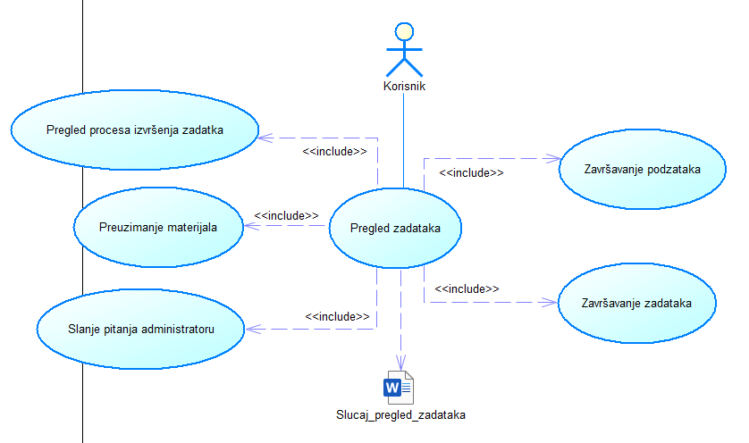

|  |  |
| --- | --- |
| **Slučaj korišćenja:** Pregled zadataka | |
| **Aktori** | Administrator, korisnik |
| **Preduslovi** | Administrator je ulogovan, korisnik je ulogovan  Administrator ima pristup internetu, korisnik ima pristup internetu |
| **Okidač** | Administrator je izabrao opciju za pregled zadataka  Korisnik je izabrao opciju za pregled zadataka |
| **Normalni tok događaja** | 1. Administratoru se prikazuje interfejs sa pregledom zadataka i zaposlenih. 2. Administrator ima mogućnost da pregleda i izmeni zadatke i zaposlene.    1. Korisniku se prikazuje interfejs sa pregledom zadataka.    2. Korisnik ima mogućnost da pregleda zadatke. |
| **Alternativni tok** | Nema |
| **Izuzeci** | Nema |
| **Postuslovi** | Nema |

## 3.4 Klasni Dijagram

Na sledećoj slici je prikazan klasni dijagram

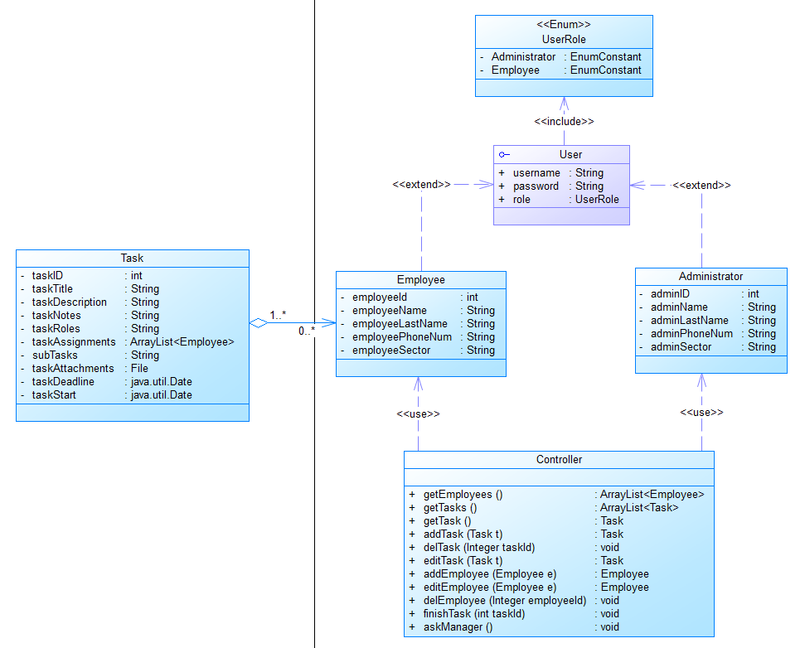

## 3.5 Sekvencjialni Dijagrami

### 3.5.1 Login

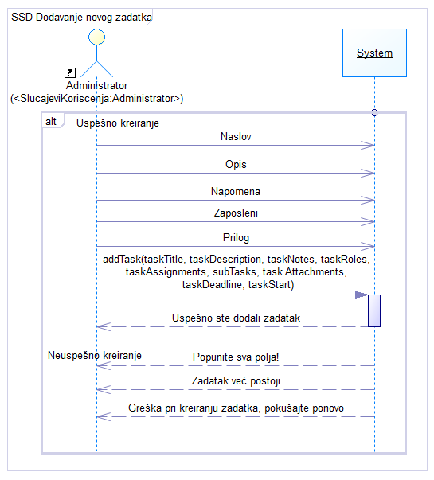

### 3.5.2 Upravljanje zaposlenima

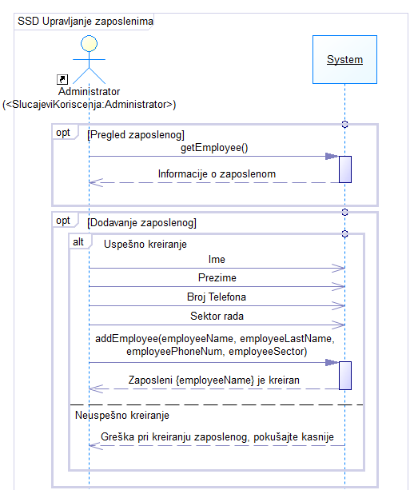

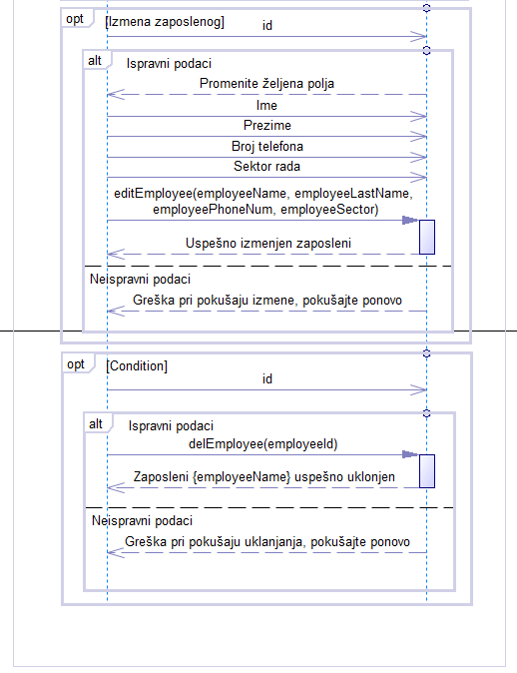

### 3.5.3 Uvid u zadatak

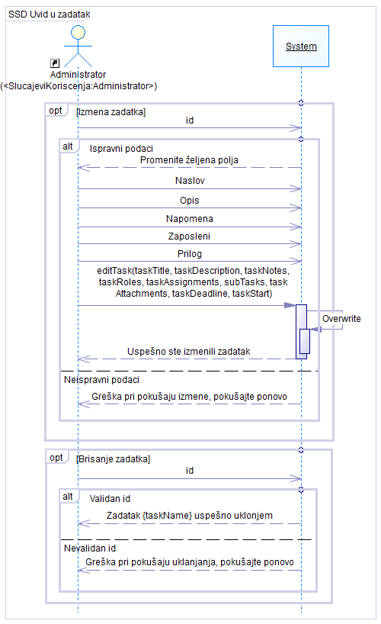

### 3.5.4 Završavanje zadatka

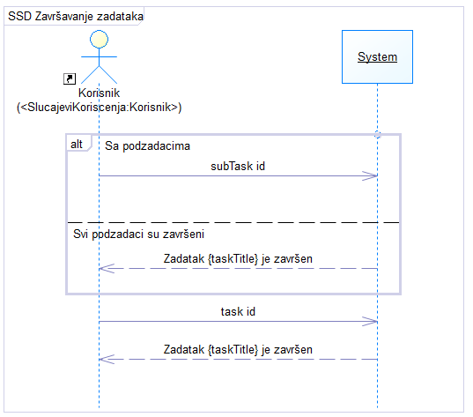

## 3.6 Detaljni Sekvencijalni Dijagrami

### 3.6.1 Dodavanje novog zadatka

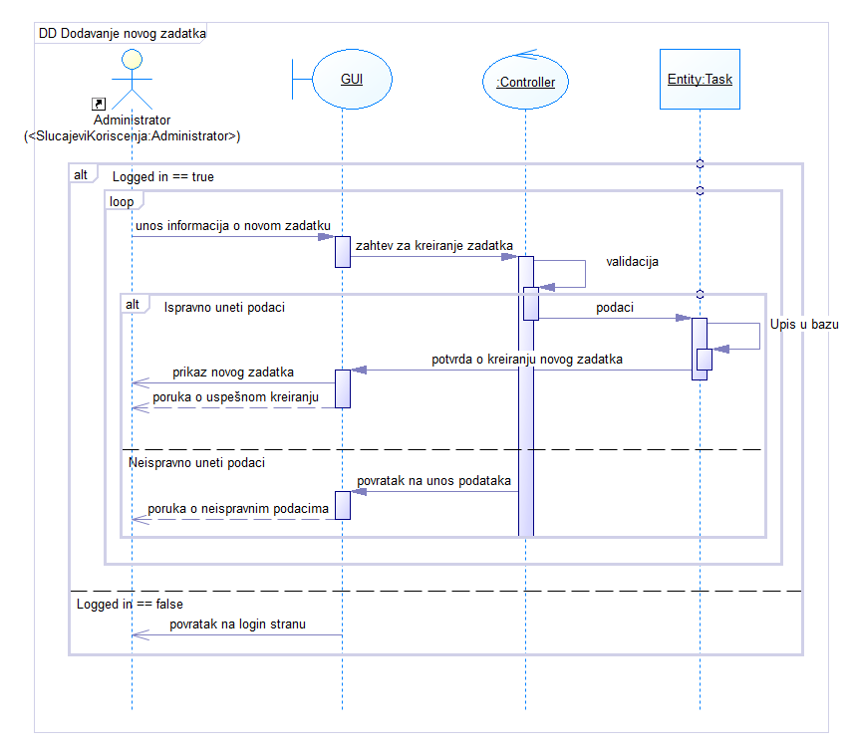

### 3.6.2 Upravljanje zaposlenima

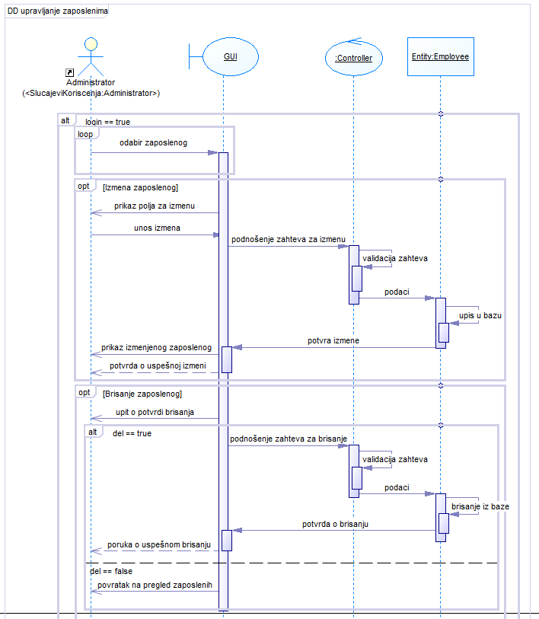

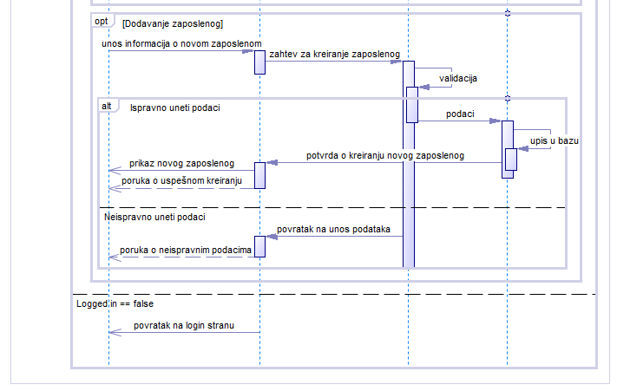

### 3.6.3 Uvid u zadatak

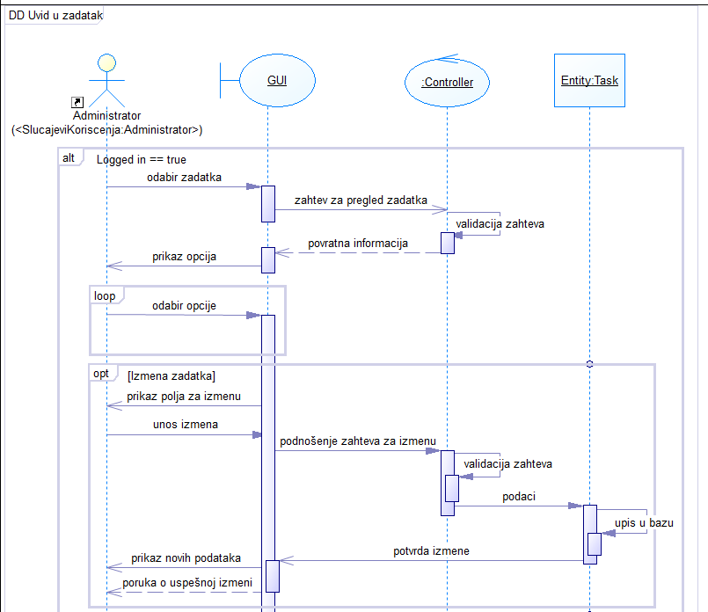

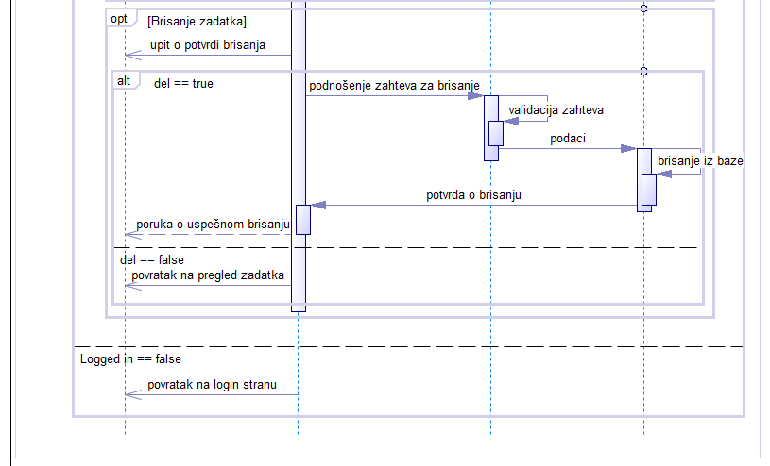

### 3.6.4 Završavanje zadatka

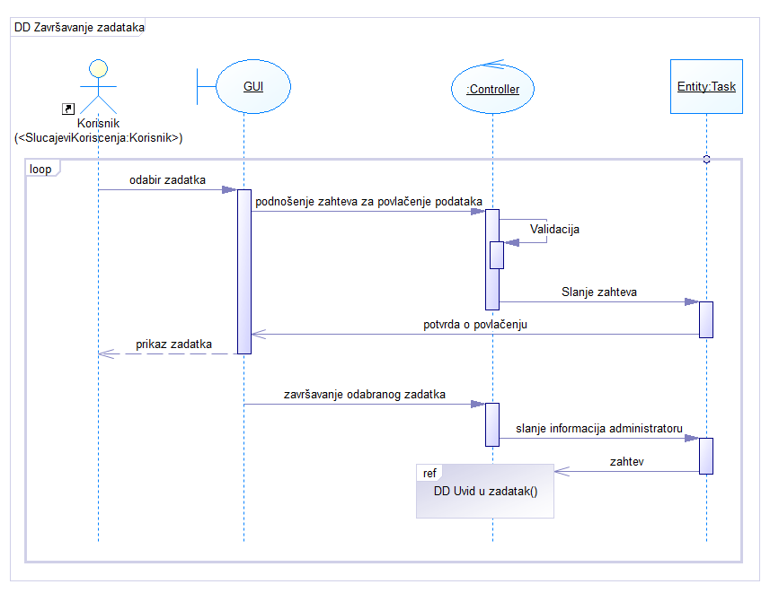

## 3.7 Dijagram Arhitekture

*Na sledećoj slici predstavljen je dijagram arhitekture sistema*

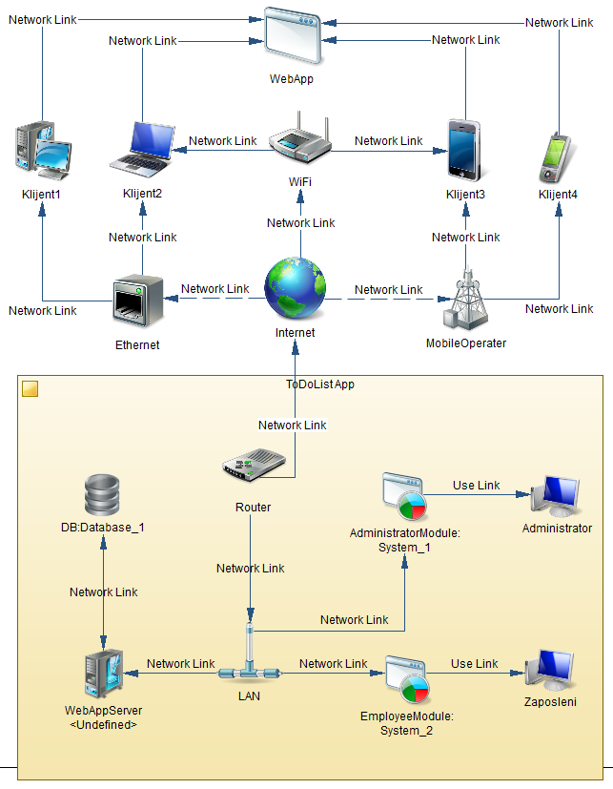

# **Korisnički interfejs**

Što se tiče implementacije, urađen je administrator modul pomoću Angular frameworka sa sledećim mogućnostima:

### Početna strana

Na početnoj strani imamo tabove boarda koji u ovom slučaju ukazuju na faze razvoja nekog projekta i sortiranja zadataka po njima. Administrator može menjati redosled tabova prevlačenjem naslova istih, kao i umanjiti tab pritiskom na dugme „Click to collapse“.

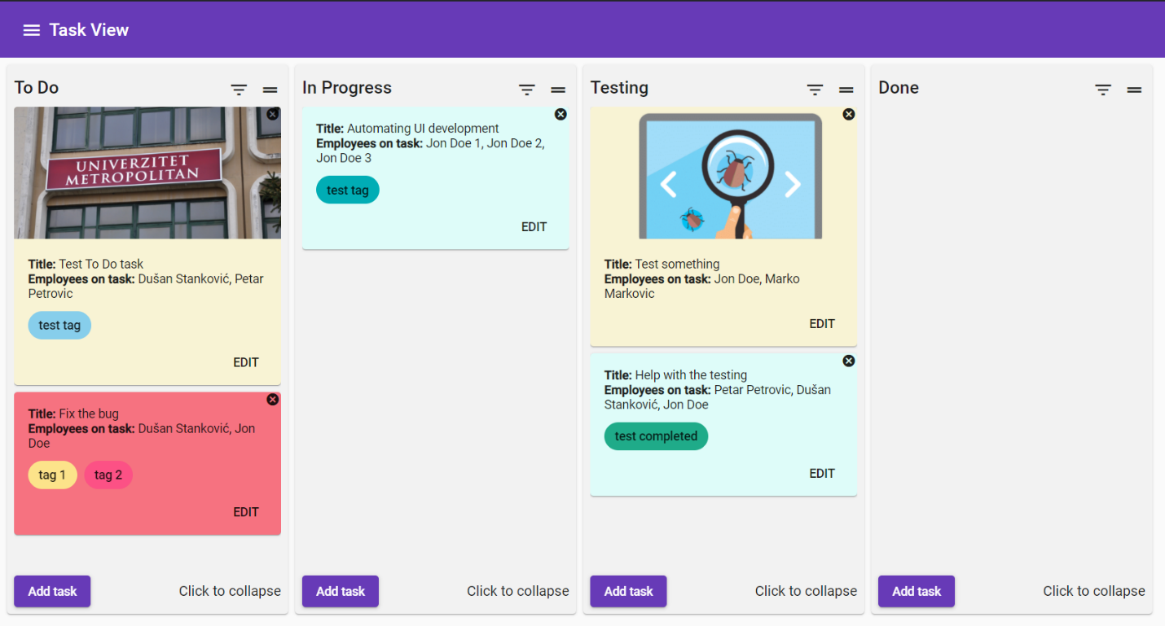

### Menu

U meniju imamo opcije odabira trenutno prikazanog „boards“ interfejsa, kao i liste zaposlenih.

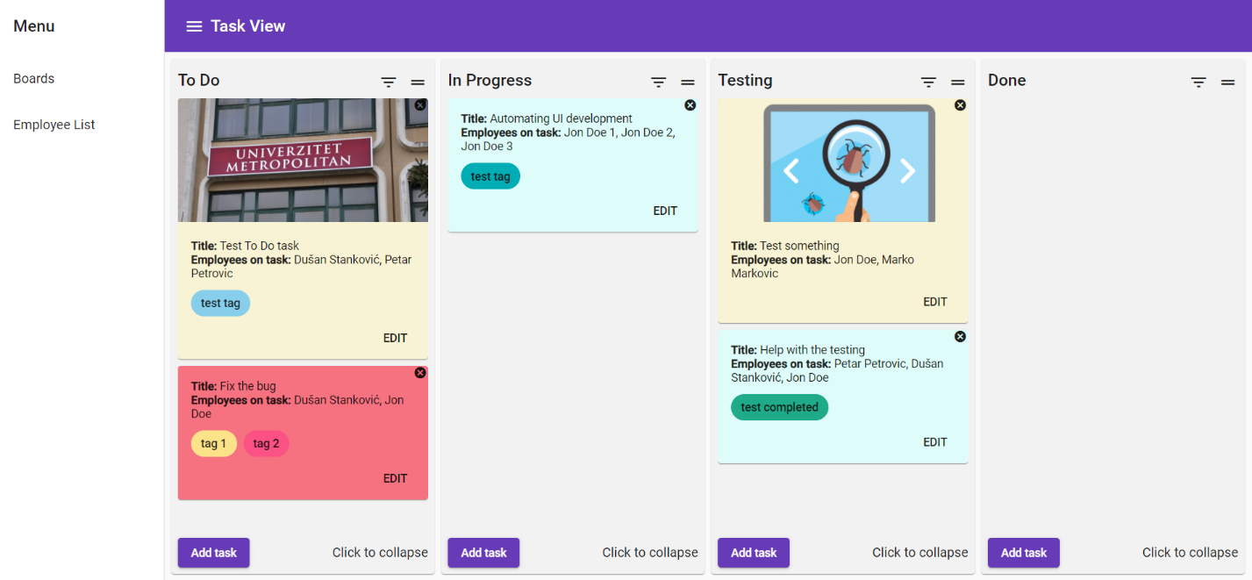

### Dodavanje zadatka

Pritiskom na dugme „Add task“ otvara nam se novi prompt prozor u kojem unosimo podatke o novom zadatku, kao što su naslov vrsta zadatka, zaposleni, slika po želji koja bi opisivala i izdvajala zadatak, opis, i tagovi tj. markeri ili oznake. Tagovi i slika nisu obavezna polja. Nakon popunjavanja, pritiskom na dugme „Add“, zadatak se dodaje u boardu na kome smo želeli da dodamo zadatak.

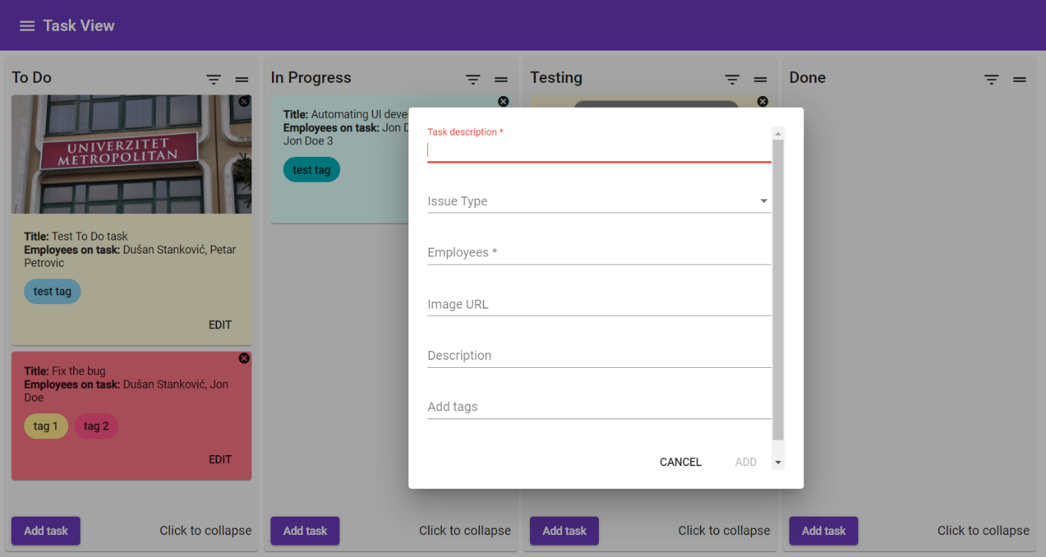

### Izmena zadatka

Pritiskom na dugme „Edit“ na bilo kom zadatku prikazuje nam se popunjena forma kao za unos podataka, uz dodatak preview slike, ako je prethodno postojala. Možemo promeniti prethodne podatke, i pritiskom na dugme „Update“ sačuvaju se sve promene.

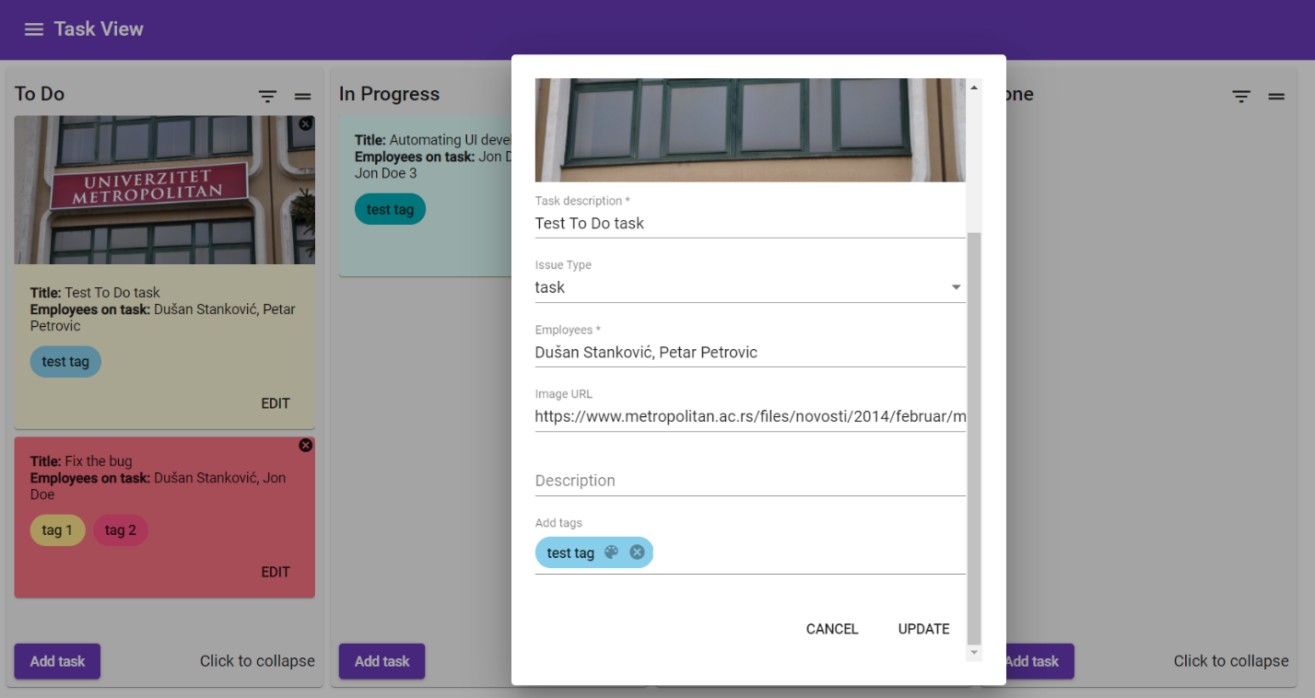

### Brisanje zadatka

Pritiskom na dugme označeno znakom „x“ na bilo kom od zadataka, otvara nam se prompt koji od nas zahteva da potvrdimo brisanje zadatka koji smo odabrali. Pritiskom na dugme „Delete“ potvrđujemo brisanje, i time se zadatak uklanja.

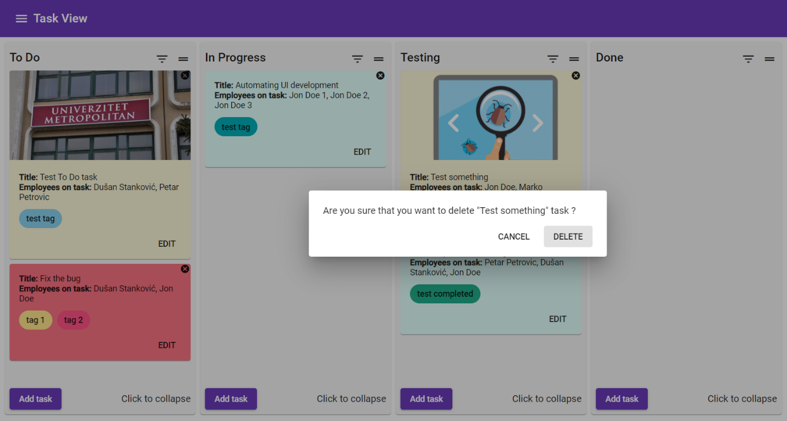

### Završavanje zadatka

Prevlačenjem zadatka iz jednog taba u drugi, kao što je prikazano na slici, administrator može prebaciti zadatak u drugu fazu izrade.

